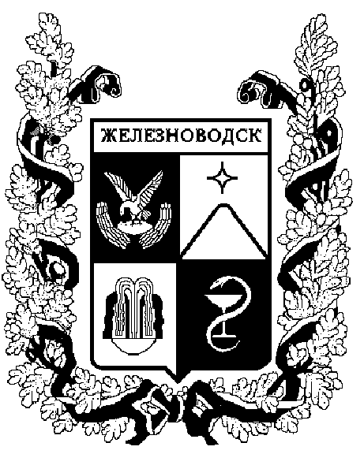

ПОСТАНОВЛЕНИЕ
администрации города-КУРОРТА железноводска ставропольского края

28 мая 2015 г. | г. Железноводск | № | 419

О внесении изменений в
постановление администрации
города-курорта Железноводска
Ставропольского края
от 25 июня 2014 г. № 516

Рассмотрев письмо Территориального отдела Управления Федеральной службы по надзору в сфере защиты прав потребителей и благополучия
человека по Ставропольскому краю в городе Пятигорске от
08 мая 2015 г. № 2235, в связи с произошедшими кадровыми изменениями

ПОСТАНОВЛЯЮ:

1. Внести в состав штаба по локализации природного очага крымской геморрагической лихорадки в городе-курорте Железноводске Ставропольского края, утвержденный постановлением администрации города-курорта Железноводска Ставропольского края от 25 июня 2014 г. № 516 «О неотложных мерах по профилактике крымской геморрагической лихорадки в городе-курорте Железноводске Ставропольского края» (далее – штаб), следующие изменения:
1.1. Исключить из состава штаба Басова С.Ю.
1.2. Включить в состав штаба следующих лиц:

Устинова  Ирина Михайловна | заместитель главы администрации города-курорта Железноводска Ставропольского края, заместитель председателя штаба
Земцова  Наталья Викторовна | специалист эксперт Территориального отдела Управления Федеральной службы по надзору в сфере защиты прав потребителей и благополучия человека по Ставропольскому краю в городе Пятигорске, член штаба (по согласованию)

1.3. Указать новые должности следующих лиц:

Каспаров  Георгий Иванович | начальник Управления городского хозяйства администрации города-курорта Железноводска Ставропольского края, член штаба
Шубина  Анна Андреевна | заместитель начальника Управления городского хозяйства администрации города-курорта Железноводска Ставропольского края, член штаба

2. В графу 4 Плана мероприятий по профилактике крымской геморрагической лихорадки и других особо опасных инфекций в городе-курорте Железноводске Ставропольского края на 2014-2016 годы, утвержденного постановлением администрации города-курорта Железноводска Ставропольского края от 25 июня 2014 г. № 516 «О неотложных мерах по профилактике крымской геморрагической лихорадки в городе-курорте Железноводске Ставропольского края», внести следующие изменения:
2.1. В пункте 10 слова «муниципальное унитарное предприятие «Благоустройство и экология города-курорта Железноводска» исключить.
2.2. В пункте 13 указать новую должность Шубиной А.А. – заместитель начальника Управления городского хозяйства администрации города-курорта Железноводска Ставропольского края.

3. Опубликовать настоящее постановление в общественно-политическом еженедельнике «Железноводские ведомости» и разместить на официальном сайте Думы города–курорта Железноводска Ставропольского края и администрации города–курорта Железноводска Ставропольского края в сети Интернет.

4. Контроль за выполнением настоящего постановления возложить на первого заместителя главы администрации города–курорта Железноводска Ставропольского края Бондаренко Н.Н.

5. Настоящее постановление вступает в силу со дня его подписания.

Глава города–курорта
Железноводска
Ставропольского края В.Б.Мельникова

